PRIPREMA ZA ŠKOLU

Kako pripremiti dijete za školu?

Priprema za školu nikako ne znači “NAUČITI DJECU ČITATI I PISATI” jer će to raditi u školi s osposobljenim stručnjakom – učiteljem/icom.

Ipak, potrebno je razviti predvještine koje će djetetu omogućiti usvajanje čitanja i pisanja. Kako?

Najbolja priprema- IGRA.

Savjeti roditeljima za
što bolju pripremu budućih školaraca

Važnost igre u pripremi za školu

Dok se dijete igra, njegov mozak radi i razvija se.

Ono uči, doživljava i proživljava sve kroz igru.

Budući da je upravo igra prirodno sredstvo učenja djece donosimo Vam nekoliko savjeta kako kroz igru i druge zabavne aktivnosti možete doprinijeti boljoj djetetovoj pripremi za školu.

Prije nego dijete počne učiti pisati slova, mora:

odrediti koju će ruku koristiti za pisanje pravilno držati olovku

moći crtati (na način da je crtež prepoznatljiv), bojati (na način da ne prelazi crtu), precrtavati oblike (krug, kvadrat, trokut, križ)

Aktivnosti za razvoj grafomotorike
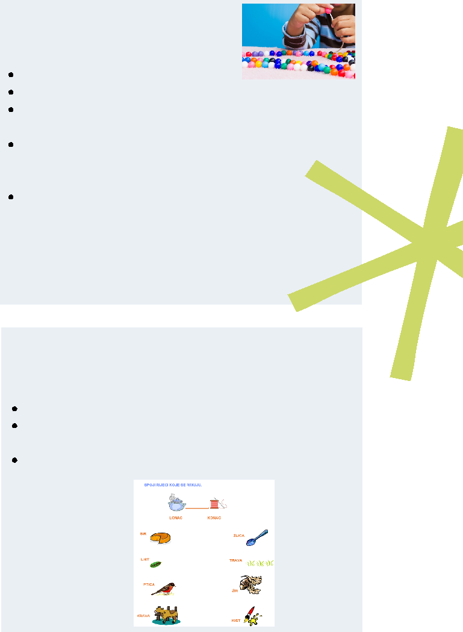

modeliranje tijesta/plastelina

crtanje kažiprstom po brašnu ili pijesku zakopčavanje, vezanje čvorova, pletenje pletenica, baratanje lego kockicama skupljanje sitnih predmeta (perle, kuglice), prelijevanje vode u posudicama, nizanje kvačica na košaricu....

trganje papira, rezanje škaricama, lijepljenje, origami, crtanje različitim tehnikama

Više ideja na: terapeut-u-kuci.com/aktivnosti-za-razvoj-grafomotorike/

Predčitalačke vještine

Prije usvajanja čitanja, potrebno je razviti sposobnost rastavljanja riječi na glasove (analiza) i sastavljanja glasova u riječi (sinteza).

Za razvoj sinteze i analize, možete s djetetom:

vježbati povezivanje glasova u riječ (npr. kažete M-I-Š te pitate koju riječ je čulo) te rastavljanje riječi na glasove (npr. kažete KUĆA te pitate koje glasove je čulo). igrati jednostavne igre riječima u obliku pitalica, npr. "Koja riječ počinje glasom P?", "Što sve u ovoj prostoriji počinje glasom S?", "Nabroji tri životinje koje počinju glasom K"...

Još aktivnosti za razvoj sinteze i analize

igra «kalodont» (reci riječ na završni glas) igra s loptom (roditelj kaže prva dva glasa, dijete kada uhvati loptu treba dovršiti riječ) pronađi rimu (kruh-majmun-duh)

PRIPREMA ZA ŠKOLU

Predmatematičke vještine

Vještine potrebne za svladavanje matematike moguće je razvijati na zabavan način kroz sljedeće aktivnosti:

društvene igre, npr. Čovječe ne ljuti se, Memori, Domino, Bingo "matematičke igre" u svakodnevnim situacijama: uspoređivanje, svrstavanje i razvrstavanje prema određenom svojstvu (boja, oblik, veličina), sparivanje i pridruživanje predmeta, rastavljanje cjeline na dijelove i obrnuto

brojanje uz pomoć brojalica

Savjeti roditeljima za
što bolju pripremu budućih školaraca

Igre i aktivnosti za razvoj pažnje

precrtavanje, bojanje, pronalaženje skrivenih likova, slagalice
vježbe razvrstavanja – lego kockica, novčića, kuglica po boji i veličini

izrada ogrlica po određenom redoslijedu, skupljanje kamenčića, markica...

misaoni zadaci: "Što sve moraš pripremiti ako želiš napisati pismo?", "Postavi stol za...osobe."
pitalice: "Koje sve životinje imaju krila? Koje
životinje imaju više od četiri noge?","Što je to-
ima četiri noge, krzno, spretno se penje po
drveću?"
igra Leti-leti

Poznavanje općih informacija i činjenica

Kroz igru dijete možete podučiti osnovnim bojama, orijentaciji na sebi i u prostoru (gore, dolje, ispod, iznad), dijelovima tijela te osnovnim informacijama o sebi.

Pričajte s djetetom i objasnite mu svakodnevne stvari koje vidi u svojoj okolini.

Još nekoliko savjeta

PREPRIČAVANJE DOGAĐAJA

Potičite dijete da prepriča prethodni dan ili neki događaj poštujući vremenski slijed događanja. Ukoliko zastaje možete ga pitanjima usmjeravati u tome (npr. što je bilo prije, što se onda dogodilo).

SAMOSTALNOST

Potičite dijete da bude što samostalnije u obavljanju higijenskih navika (pranje ruku, odlazak na toalet) i svakodnevnih aktivnosti (oblačenje, vezivanje vezica, pospremanje kutka za igru...).

Pozitivan stav

Polazak u školu te učenje predstavite djetetu kao pozitivno, zabavno i uzbudljivo iskustvo jer će tada biti spremnije i otvorenije.

Nemojte plašiti dijete školom ili mu prijetiti. Ukoliko dijete pogriješi ili mu nešto ne ide, nemojte ga kritizirati, već pohvalite trud i napredak te pokažite da vjerujete da će s vježbom postati puno bolje.

Sve aktivnosti navedene u letku možete uklopiti u svakodnevne radnje i zajedničko druženje.

Želimo Vam puno zabave i
veselja u pripremama s Vašim i našim budućim prvašićima!

